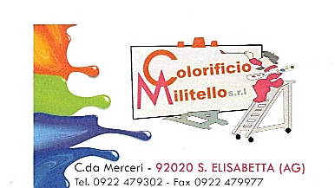

SCHEDA TECNICA
FISSATIVO VINILICO

FONDO VINILICO ALL’AC/IMPREGNANTE.
PRODOTTO A BASE DI RESINA VINILICA IDEALE PER INTERNI ED ESTERNI PRIMA DELLE APPLICAZIONI DI PITTURE VINILICHE. MIGLIORA LA COESIONE E UNIFORMA GLI ASSORBIMENTI DEI SUPPORTI.

CARATTERISTICHE Natura del legante: polimero vinilico in dispersione acquosa
TECNICHE
            - Resa: circa 6/7 mq x litro

Sovraverniciabilità: dopo qualche ora dall’applicazione

INDICAZIONE PER
L’APPLICAZIONE
Diluire con acqua al momento dell’uso. Assicurasi che le superfici da trattare siano stagionate , asciutte e non contaminate da muffe. In tale caso igienizzare le pareti prima del trattamento. Applicare una mano, a pennello o a rullo o anche a spruzzo avendo cura di proteggere bene le superfici da non trattare Temperatura ambiente: MIN +5°C/ MAX +35°C
Attrezzi: pennello , rullo, airless
Diluizione : all’80-90 % con acqua
La pulizia degli attrezzi va effettuata subito dopo l’uso

ASPETTO bianco lattiginoso
Confezioni: lt 14 , lt.4 , lt2,5

STOCCAGGIO Conservare il prodotto non diluito e al riparo dal sole, dal gelo e da fonti di calore.

Colorificio Militello s.r.l. TEL. 0922 479302
Contrada Merceri - 92020 Santa Elisabetta (AG) colmilitello@gmail.com

